
实验报告封面

课程名称： PHP程序设计 课程代码：
任课老师： 实验指导老师:

实验报告名称： lab06.用户交互

学生姓名：
学号：
教学班：
递交日期：
签收人：

我申明，本报告内的实验已按要求完成，报告完全是由我个人完成，并没有抄袭行为。我已经保留了这份实验报告的副本。

申明人(签名):

实验报告评语与评分：

评阅老师签名：

一、实验名称：
二、实验日期：
三、实验目的：
- 页面间的信息传递；
- GET请求与POST请求；
- 超全局变量；
- 重定向。

四、实验用的仪器和材料：
- PC机；
- 操作系统：Windows；
- Web服务器：Apache；数据库服务器：MySQL；语言解释器：PHP；
- 以上软件的集成安装包：XAMPP或WampServer；
- 开发工具：PhpStorm。
- 实验的步骤和方法：（步骤和代码）
实验要求：
- 综合练习：
完成3个页面。其中页面：lab06-list.php
显示10个项目：
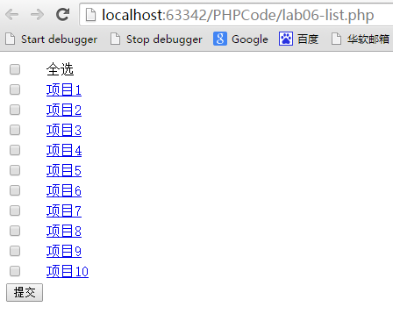
每个项目是一个链接，可点击进入lab06-detail.php页面：
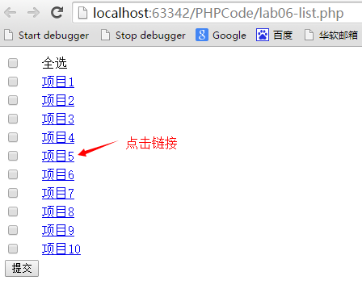
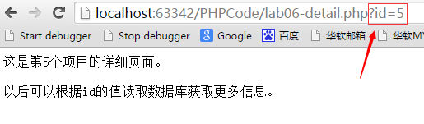
还可以选择多个项目提交，进入lab06-post.php页面：
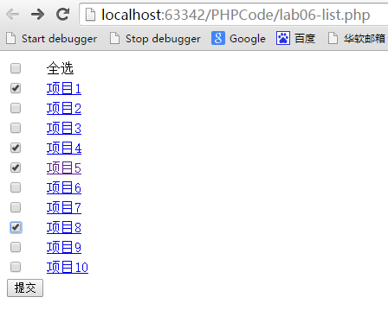
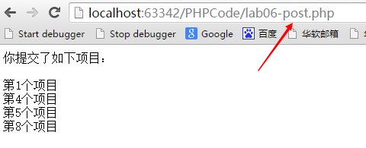
请综合运用GET和POST请求的知识实现以上3个页面。

以下开始由学生填写：
实验步骤和方法：
第一步：在lab06-list中写出一个表单，<form>标记中的method属性值为post，表示以POST方式提交，action属性值lab06-post.php，表示接受表单数据的文件名
第二步：用for循环依次输出10个value值从小到大的复选框，将name命名为数组object[]，再在复选框显示文字处设置超链接，并设置URL字符串获取，再写出一个提交按键
第三步：在lab06-post.php中，通过$_POST[]方式获取用户所选择的复选框所形成的数组，使用count（）方法获得该数组中的元素总数，使用for循环输出用户所框选的复选框为第几个
第四步：在 LAB06-detail.php中，通过$GET[]获取URL字符串信息，再使用echo输出用户所点入的URL的id值所得出的第几个项目
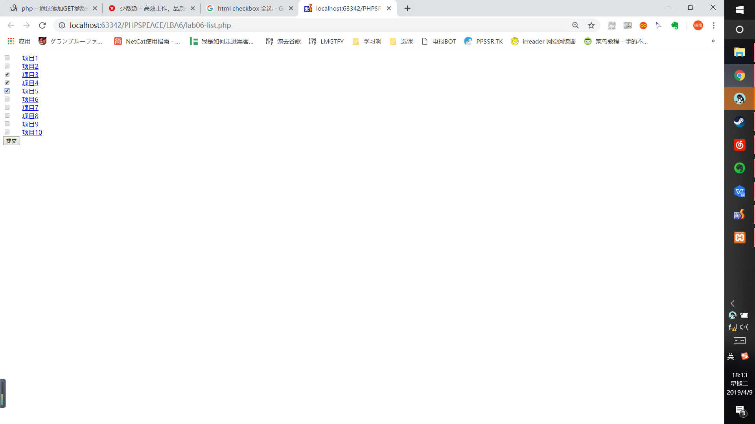
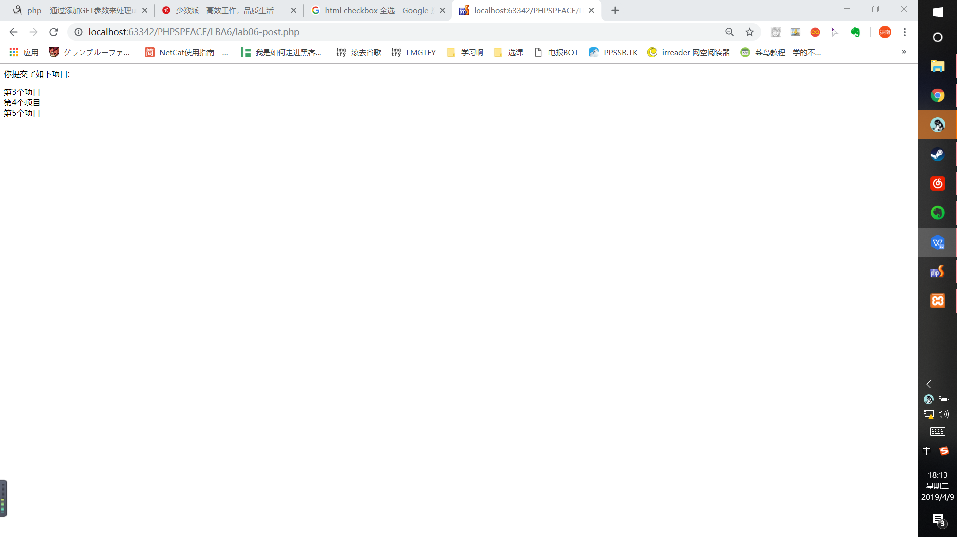
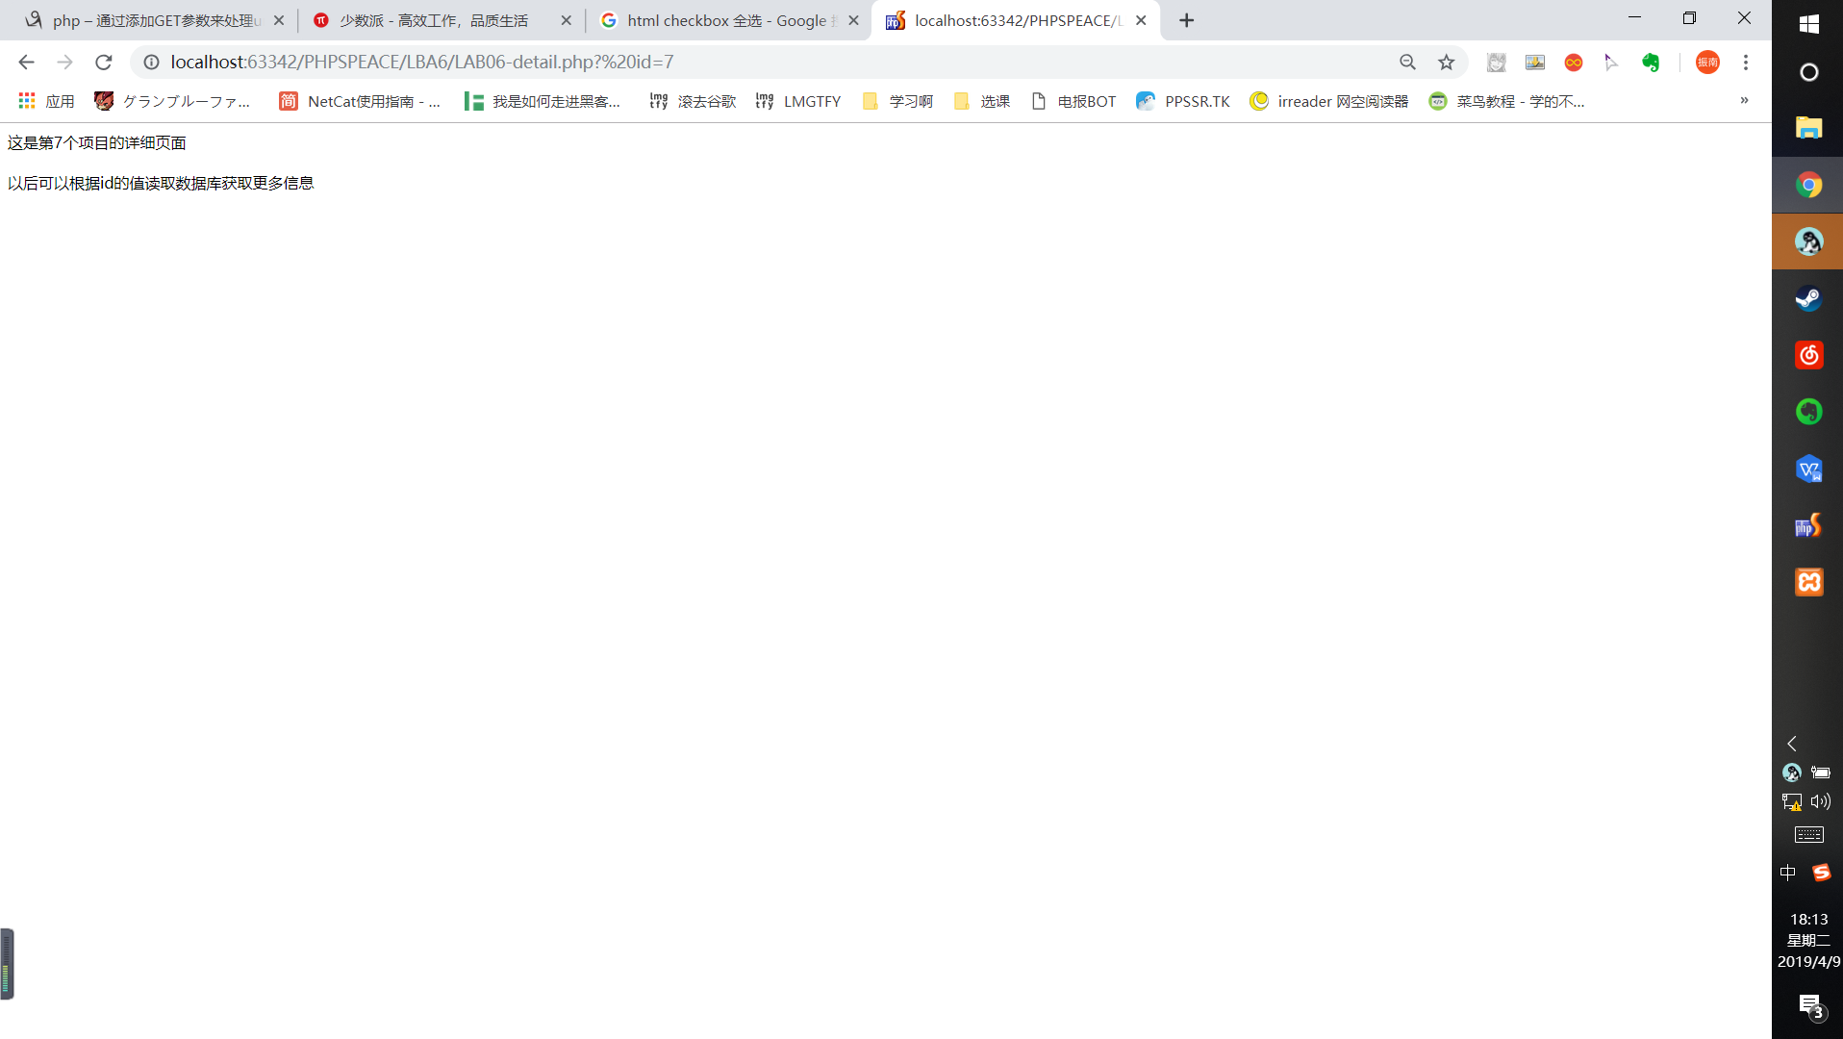
代码：
lab06-list
<html><body>
<form method="POST" action="lab06-post.php">
<?php
for($i=1;$i<=10;$i++){
?>
<input type="checkbox" name="object[]" value="<?=$i ?>">&nbsp &nbsp &nbsp <a href="LAB06-detail.php? id=<?=$i ?>">项目<?=$i ?></a> <br >
<?php
}
?>
<input type = "submit" value="提交">
</form>
</body></html>

lab06-post.php
<html><body>
<?php
$object=$_POST["object"];
$o2=count($object);
echo"<p>你提交了如下项目:</p>";
for($i=0 ;$i< $o2 ; $i++)
echo "第".$object[$i]."个项目<br >";
?>
</body></html>

LAB06-detail.php
<?php
echo "这是第".$_GET["id"]."个项目的详细页面<br><br>";
echo "以后可以根据id的值读取数据库获取更多信息";

六、数据记录和计算：（运行结果）

七、实验结果或结论：即根据实验过程中所见到的现象和测得的数据，作出结论。
八、备注或说明：可写上实验成功或失败的原因，实验后的心得体会、建议等。
九、引用参考文献：

